Wałbrzyska Specjalna Strefa Ekonomiczna "INVEST-PARK" wspólnie z Korporacją Ubezpieczeń Kredytów Eksportowych S.A. zaprasza na bezpłatne webinarium: KUKE - Korporacja Ubezpieczeń Kredytowych S.A. partner w bezpiecznym obrocie krajowym i eksporcie
które odbędzie się 16 grudnia br. o godzinie 10:00.

Od blisko 30 lat ubezpieczamy transakcje handlowe polskich przedsiębiorców. Oferujemy usługi zapewniające bezpieczną wymianę handlową zarówno w kraju, jak i za granicą. Nasza działalność skupia się na ubezpieczaniu należności z tytułu sprzedaży towarów i usług z odroczonym terminem płatności, a także na udzielaniu gwarancji ubezpieczeniowych.
Tematyka spotkania dotyczy ubezpieczenia należności handlowych w obrocie krajowym i eksportowym oraz gwarancji kontraktowych.

Spotkanie poprowadzi dla Państwa:
Robert Kozłowski - Manager Regionu - Regionalne Biuro Sprzedaży KUKE S.A. we Wrocławiu.
Od ponad dwudziestu lat związany z branżą ubezpieczeń, od ponad piętnastu reprezentuje Korporację Ubezpieczeń Kredytowych S.A. na Dolnym Śląsku i w województwie lubuskim. Prelegent wielu seminariów z zakresu ubezpieczeń należności handlowych oraz gwarancji kontraktowych.

Zarejestruj się klikając w grafikę:
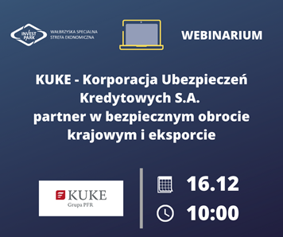
Poniżej link do rejestracji:
https://wsseinvestpark.clickmeeting.com/kuke-korporacja-ubezpieczen-kredytowych-s-a-partner-w-bezpiecznym-obrocie-krajowym-i-eksporcie/register?_ga=2.108177157.64411773.1607323450-793848588.1600691460

